SEGUNDA-FEIRA 05/10/2020
MATERIAIS: FOLHA SULFITE, CANETA OU CANETINHA E MASSINHA.
REALIZAÇÃO: OS PAIS PRECISAM DESENHAR NAS FOLHAS SULFITES AS FORMAS GEOMÉTRICAS: QUADRADO, RETÂNGULO, CÍRCULO E TRIÂNGULO E PEDIR PARA QUE A CRIANÇA UTILIZANDO A MASSINHA MODELE O FORMATO EM CIMA DO DESENHO DE CADA FORMA GEOMÉTRICA.
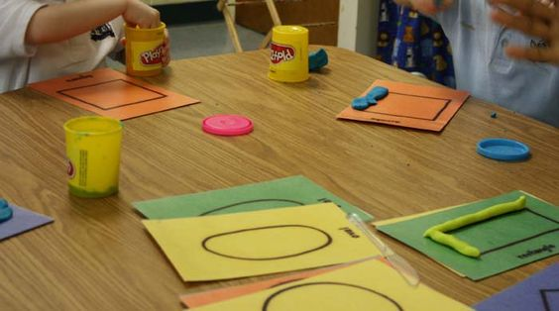

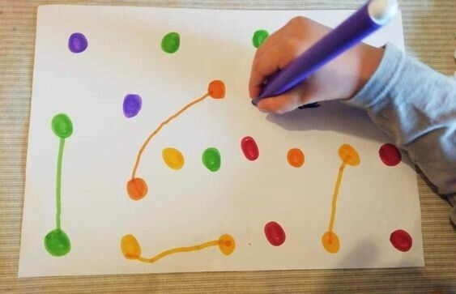
TERÇA-FEIRA 06/10/2020
MATERIAIS: FOLHA SULFITE, CANETINHA OU LÁPIS DE COR.
REALIZAÇÃO: OS PAIS OU RESPONSÁVEIS PRECISAM DESENHAR NA FOLHA SULFITE BOLINHAS COLORIDAS NAS QUAIS AS BOLINHAS DE CORES IGUAIS ESTEJAM PRÓXIMAS PARA QUE A CRIANÇA POSSA LIGAR AS MESMAS COM A RESPECTIVA COR.

QUINTA- FEIRA 08/10/2020
MATERIAIS: PRATO FUNDO, FARINHA OU AMIDO DE MILHO OU FUBÁ, E UMA TAMPINHA DE GARRAFA PET.
REALIZAÇÃO: COLOCAR NO PRATO A FARINHA OU AMIDO DE MILHO OU FUBÁ E ESCONDER A TAMPINHA. A CRIANÇA USANDO SOMENTE BOCA DEVE ENCONTRAR A TAMPINHA DENTRO DO PRATO ( SEM USAR AS MÃOS).
